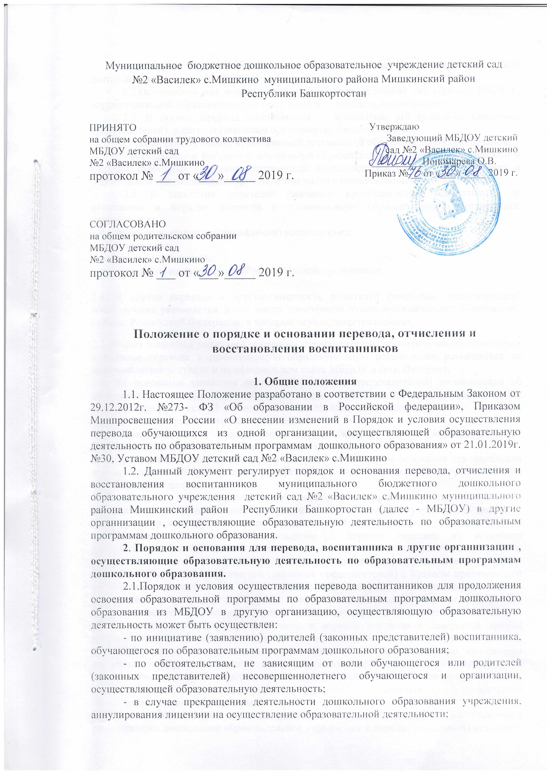

- в случае приостановления лицензии на осуществление образовательной деятельности;
2.2.Основанием для перевода является распорядительный акт (приказ) МБДОУ, осуществляющей образовательную деятельность, о переводе воспитанника.
2.3. В случае перевода воспитанника по инициативе его родителей (законных представителей), родители (законные представители)воспитанника:
- осуществляют выбор, принимающей дошкольной образрвательной организации;
- обращаются в выбранное дошкольное образовательное учреждение с запросом о наличии свободных мест соответствующей возрастной кактегории воспитанника и необходимой направленности группы, в том числе с использованием сети «Интернет»;
2.5. В заявлении родителей (законных представителей) воспитанника об отчислении в порядке перевода в принимающую образовательную организацию указываются:
- фамилия, имя, отчество (при наличии) воспитанника;
- дата рождения;
- направленность группы;
- наименование принимающей образовательной организации.

2.6. В случае переезда в другую местность родителей (законных представителей) воспитанника указывается, в том числе, населенный пункт, муниципальное образование, субъект Российской Федерации, в который осуществляется переезд.
2.7. Форма заявления родителей (законных представителей) воспитанника об отчислении в порядке перевода в принимающую образовательную организацию размещается на информационном стенде и на официальном сайте МБДОУ в сети Интернет.
2.8. На основании заявления родителей (законных представителей) воспитанника об отчислении в порядке перевода заведующий МБДОУ в трехдневный срок издает распорядительный акт об отчислении воспитанника в порядке перевода с указанием принимающей образовательной организации.
2.9. Заведующий или уполномоченное им должностное лицо выдает родителям (законным представителям) личное дело воспитанника.
2.10. Требование предоставления других документов в качестве основания для зачисления воспитанника в МБДОУ в связи с переводом с другой дошкольной образовательной организации не допускается.
2.11. Личное дело представляется родителями (законными представителями) воспитанника в принимающее дошкольное образовательное учреждение вместе с заявлением родителей (законных представителей) о зачислении воспитанника в принимающее образовательное учреждение в порядке перевода из исходного дошкольного образовательного учреждения и предъявлением оригинала документа, удостоверяющего личность родителя (законного представителя) воспитанника.
2.12. Факт ознакомления родителей (законных представителей) с Уставом принимающей организации, лицензией на осуществление образовательной деятельности, учебно-программной документацией и другими документами, регламентирующими организацию и осуществление образовательной деятельности, фиксируется в заявлении о зачислении обучающегося в указанную организацию в порядке перевода и заверяется личной подписью родителей (законных представителей) несовершеннолетнего обучающегося.
2.13. При приеме в порядке перевода на обучение по образовательным программам дошкольного образования выбор языка образования, родного языка из числа языков народов Российской Федерации, в том числе русского языка как родного языка, осуществляется по заявлениям родителей (законных представителей) несовершеннолетних обучающихся.
2.14. Форма заявления родителей (законных представителей) о зачислении воспитанника в принимающее дошкольное образовательное учреждение в порядке перевода из исходного образовательного учреждения размещается дошкольным образовательным учреждением на информационном стенде и на официальном сайте детского сада в сети Интернет.
2.15. После приема заявления родителей (законных представителей) о зачислении воспитанника в принимающее ДОУ в порядке перевода из другого образовательного учреждения и личного дела принимающее дошкольное образовательное учреждение заключает договор об образовании по образовательным программам дошкольного образования (далее договор) с родителями (законными представителями) воспитанника и в течение трех рабочих дней после его заключения издает распорядительный акт о зачислении ребенка в порядке перевода.
2.16. Принимающее дошкольное образовательное учреждение при зачислении воспитанника, отчисленного из исходного образовательного учреждения, в течение двух рабочих дней, с даты издания распорядительного акта о зачислении воспитанника в порядке перевода, письменно уведомляет исходное образовательное учреждение о номере и дате распорядительного акта о зачислении воспитанника.
2.17. При принятии решения о прекращении деятельности МБДОУ в соответствующем распорядительном акте Учредителя указывается принимающее образовательное учреждение либо перечень принимающих образовательных учреждений, в которое(ые) будут переводиться воспитанники на основании письменных согласий их родителей (законных представителей) на перевод.
2.18. О предстоящем переводе МБДОУ в случае прекращения своей деятельности обязано уведомить родителей (законных представителей) воспитанников в письменной форме в течение пяти рабочих дней с момента издания распорядительного акта Учредителя о прекращении деятельности исходного образовательного учреждения, а также разместить указанное уведомление па своем официальном сайте в сети Интернет. Данное уведомление должно содержать сроки предоставления письменных согласий родителей (законных представителей) воспитанников на перевод воспитанников в принимающую дошкольную образовательную организацию.
2.19. О причине, влекущей за собой необходимость перевода воспитанников, МБДОУ обязано уведомить Учредителя, родителей (законных представителей) воспитанников в письменной форме, а также разместить указанное уведомление на своем официальном сайте в сети Интернет:
- в случае аннулирования лицензии - в течение пяти рабочих дней с момента вступления в законную силу решения суда;
- в случае приостановления действия лицензии - в течение пяти рабочих дней с момента внесения в Реестр лицензий сведений, содержащих информацию о принятом Федеральным органом исполнительной власти, осуществляющим функции по контролю и надзору в сфере образования, или органом исполнительной власти субъекта Российской Федерации, осуществляющим переданные Российской Федерацией полномочия в сфере образования, решении о приостановлении действия лицензии.
2.20. Учредитель запрашивает выбранные им дошкольные образовательные учреждения о возможности перевода в них воспитанников.
2.21. Заведующий МБДОУ или уполномоченный им лицо должны в течение десяти рабочих дней с момента получения соответствующего запроса письменно проинформировать о возможности перевода воспитанников.
2.22. МБДОУ доводит до сведения родителей (законных представителей) воспитанников полученную от Учредителя информацию об образовательных учреждениях, которые дали согласие на перевод воспитанников из исходного ДОУ, а также о сроках предоставления письменных согласий родителей (законных представителей) воспитанников па перевод воспитанников в принимающее образовательное учреждение. Указанная информация доводится в течение десяти рабочих дней с момента ее получения и включает в себя:
- наименование принимающего дошкольного образовательного учреждения;
- перечень реализуемых образовательных программ дошкольного образования;
- возрастную категорию воспитанников;
- направленность группы;
- количество свободных мест.

2.23. После получения письменных согласий родителей (законных представителей) воспитанников МБДОУ издает распорядительный акт об отчислении воспитанников в порядке перевода в принимающее образовательное учреждение с указанием основания такого перевода (прекращение деятельности исходного образовательного учреждения, аннулирование лицензии, приостановление деятельности лицензии).
2.24. В случае отказа от перевода в предлагаемое принимающее образовательное учреждение родители (законные представители) воспитанника указывают об этом в письменном заявлении. Более полное положение на странице http://ohrana-tryda.com/1
2.25. МБДОУ передает в принимающее образовательное учреждение списочный состав воспитанников, письменные согласия родителей (законных представителей) детей, их личные дела.
2.26. На основании представленных документов принимающее образовательное учреждение заключает договор об образовании по образовательным программам дошкольного образования с родителями (законными представителями) воспитанников и в течение трех рабочих дней после заключения договора издает распорядительный акт о зачислении ребенка в порядке перевода в связи с прекращением деятельности исходного дошкольного образовательного учреждения, аннулированием лицензии, приостановлением действия лицензии.
2.27. В распорядительном акте о зачислении делается запись о зачислении воспитанника в порядке перевода с указанием исходного образовательного учреждения, в котором он обучался до перевода, возрастной категории воспитанника и направленности группы.
2.28. В принимающем дошкольном образовательном учреждении на основании переданных личных дел на воспитанников формируются новые личные дела, включающие в том числе и выписку из распорядительною акта о зачислении в порядке перевода, соответствующие письменные согласия родителей (законных представителей) воспитанника.
3. Порядок и основания перевода воспитанников из одной возрастной группы в другую
3.1. Перевод воспитанника в МБДОУ может быть произведен:
- в следующую возрастную группу ежегодно не позднее 25 августа текущего года;
- в другую группу на время отпуска или болезни воспитателей
4. Порядок отчисления воспитанников.
4.1.Основанием для отчисления воспитанника является распорядительный акт (приказ) МбДОУ, осуществляющей образовательную деятельность, об отчислении обучающегося из данного учреждения. Права и обязанности участников образовательного процесса, предусмотренные законодательством об образовании и локальными нормативными актами МБДОУ, прекращаются с даты отчисления воспитанника.
4.2. Отчисление воспитанника может производиться в следующих случаях:
- в связи с получением образования (завершением обучения) по основной общеобразовательной программе дошкольного образования МБДОУ;
- по инициативе родителей (законных представителей), в том числе в случае перевода воспитанника для продолжения освоения образовательной программы в другую организацию, осуществляющую образовательную деятельность;
- по обстоятельствам, не зависящим от воли родителей (законных представителей) воспитанника и МБДОУ, осуществляющего образовательную деятельность, в том числе в случае ликвидации организации, осуществляющей образовательную деятельность.
4.3. Права и обязанности обучающегося, предусмотренные законодательством об образовании и локальными нормативными актами МБДОУ, осуществляющей образовательную деятельность, прекращаются с даты его отчисления из организации.
5. Порядок восстановления воспитанников в МБДОУ
5.1. Воспитанник, отчисленный из МбДОУ по инициативе родителей (законных представителей) до завершения освоения образовательной программы дошкольного образования, имеет право на восстановление по заявлению родителей (законных представителей) при наличии в учреждении свободных мест.
5.2. Основанием для восстановления воспитанника является распорядительный акт (приказ) МБДОУ, осуществляющей образовательную деятельность, о восстановлении.
5.3. Права и обязанности участников образовательного процесса, предусмотренные законодательством об образовании и локальными актами МБДОУ, возникают с даты восстановления воспитанника в дошкольное образовательное учреждение.
6. Заключительные положения
6.1. Настоящее Положение является локальным нормативным актом МБДОУ, принимается на Общем собрании работников, согласовывается с Родительским комитетом и утверждается (либо вводится в действие) приказом заведующего МБДОУ.
6.2. Все изменения и дополнения, вносимые в настоящее Положение, оформляются в письменной форме в соответствии действующим законодательством Российской Федерации.
6.3. Настоящее Положение принимается на неопределенный срок. Изменения и дополнения к Положению принимаются в порядке, предусмотренном п.6.1. настоящего Положения.
6.4. После принятия настоящего Положения в новой редакции предыдущая редакция утрачивает силу.

